МПК H02S 10/00

ГИДРАВЛИЧЕСКОЕ УСТРОЙСТВО СОЛНЕЧНОГО ТРЕКЕРА
Изобретение относится к области солнечной энергетики, к фотоэнергетическим установкам с автоматической системой ориентации солнечной панели в двух плоскостях, и может найти применение в солнечных электростанциях для преобразования солнечной энергии в электрическую, а также может быть использовано в качестве энергетической установки индивидуального пользования.
Известно аналоговое гидравлическое солнечное устройство слежения и управления (патент CN102393752A, G05D3/12, 28.03.2012). В состав гидравлической системы входит: монтажная рама узла солнечной панели, устройство слежения за солнечным светом, включающего микропроцессор, интерфейс с сенсорным экраном, две электрогидравлических сервосистемы положения, устройство зубчатой передачи и устройство двухосевого гидравлического привода, состоящего из гидроцилиндра рулевой тяги, сервоцилиндра поворота, сервоклапана цилиндра рулевой тяги и сервоклапана цилиндра поворота, датчика перемещения, магнита точки измерения, гидравлического насоса, масляного фильтра, перепускного клапана, манометра, обратного клапана, гидронасоса, масляного фильтра, манометра, обратного клапана соединённых последовательно.
Недостатком данного устройства управления является высокая стоимость эксплуатации, которая связана с применением в системе сервоклапанов. Данные устройства требуют высокого качества очистки рабочей жидкости, то есть необходима установка дорогостоящих фильтров высшей степени очистки для обеспечения безаварийной работы клапанов. Также, во время ремонта необходимо обеспечить сравнительно высокую чистоту работ в зоне установки устройства, установить специальную защитную пластину, чего трудно добиться, так как солнечная установка функционирует на открытом воздухе, а значит, подвергается значительному загрязнению за счет климатических воздействий. К тому же, устройство зубчатой передачи не защищено от внешних загрязнений, что приведет к торможению и изнашиванию зубчатых пар. Ненадежность и сложность эксплуатации данной конструкции в свою очередь обуславливается тем, что не предусмотрена система компенсации влияния внешних климатических воздействий, что может привести к искажению точности позиционирования панели в суровых погодных условиях. А также отсутствует возможность функционирования оборудования при отключении питания насоса, так как нет необходимости ежесекундно настраивать панель в нужном положении – существует определенный временной промежуток выстраивания положения фотогальванической панели, который зависит от местности эксплуатации солнечной установки.
Наиболее близким по технической сущности и достигаемому результату к заявляемому гидравлическому устройству солнечного трекера является устройство для генерации солнечной энергии (патент JP2015153055A, G05D3/00; H01L31/042, 24.08.2015), которое включает в себя блоки линейных гидравлических приводов по двум координатам для регулировки высоты и азимута, каждый из которых состоит из двунаправленного гидравлического насоса, гидроцилиндра, резервуара для хранения гидравлической жидкости, обратного клапана, предохранительного клапана, двигателя и реверсивного двухходового электрического гидравлического насоса.
Данное изобретение, способное реагировать на внешние климатические нагрузки, имеет недостатки: сложность конструкции, неоправданное количество насосов и клапанов на одну систему, что увеличивает стоимость оборудования в целом, не предусмотрена функция работы при отключении питания насоса путем поддержания давления в системе во время аварийной или нештатной ситуации.
Задача изобретения – расширение функциональных возможностей за счет дистанционного управления положением трекера большой мощности с использованием автономной гидросистемы, способной компенсировать влияние внешних климатических воздействий, за счет возможности подключения дополнительных контуров управления другими трекерами.
Технический результат – точное позиционирование солнечной панели.
Поставленная задача решается, а технический результат достигается тем, что гидравлическое устройство солнечного трекера с управлением по двум координатам оснащено гидроцилиндрами, блоками линейных гидравлических приводов для регулировки высоты и азимута трекера, обратными и предохранительными клапанами для компенсации разрыва сплошности рабочей среды, согласно изобретению оно оснащено насосом, соединенным с электродвигателем, поршневая полость гидроцилиндров связана с напорной и сливной магистралями через многопозиционные гидрораспределители с электромагнитным управлением, механизм предотвращения смещения штока гидроцилиндров при внешних климатических воздействиях выполнен в виде блока, состоящего из обратных клапанов и предохранительных клапанов, напорная магистраль состоит из обратного клапана для предотвращения перетечек при отключении насоса, предохранительного клапана, соединенного с манометром, пневмогидроаккумулятора, подключенного к реле давления, в сливной линии магистрали установлен фильтр с предохранительным клапаном, электрогидравлическим следящим приводом, состоящем из последовательно соединенных контроллера, системы цифроаналоговых преобразователей, усилителя сигнала, электромеханического преобразователя, к которому подключены два дросселирующих многопозиционных гидрораспределителя с электромагнитным управлением, связанные с соответствующими гидроцилиндрами и датчиками перемещения, расположенными на гидроцилиндрах и связанными с контроллером, соединенным с интерфейсом, к которому подключен потребитель, соединенный с датчиком слежения за солнцем, установленным на фотогальванической панели, которая в свою очередь оснащена анемометром, подключенным к контроллеру, сетевым инвертором, связанным с интерфейсом и аккумуляторной системой хранения энергии, подключенной к потребителю.
Сущность устройства поясняется чертежами.
На фиг.1 приведено гидравлическое устройство солнечного трекера (схема электрогидравлического следящего привода с нерегулируемым насосом и дроссельным способом регулирования). На фиг.2 представлено гидравлическое устройство солнечного трекера (блок – схема управления электрогидравлического следящего привода для солнечного трекера).
Гидравлическое устройство содержит гидравлический бак 1 с насосом 2, соединенным с электродвигателем 3, подающим рабочую жидкость в систему, поршневая полость гидроцилиндров 4 и 5 связана с напорной и сливной магистралями через многопозиционные гидрораспределители с электромагнитным управлением 6 и 7, механизм предотвращения смещения штока гидроцилиндров при внешних климатических воздействиях выполнен в виде блока, состоящего из обратных клапанов 8 и предохранительных клапанов 9, напорная магистраль состоит из обратного клапана 10 для предотвращения перетечек при отключении насоса, предохранительного клапана 11, согласованного с манометром 12, пневмогидроаккумулятора 13, оснащенного реле давления 14, в сливной линии магистрали установлен фильтр 15 с предохранительным (обратным) клапаном 16 (фиг.1).
Блок – схема содержит связанные между собой четыре блока: блок сбора данных и обработки информации, который состоит из потребителя 17, интерфейса 18 и контроллера 19; блок преобразования электрического сигнала в механический, состоящего из системы цифроаналоговых преобразователей (ЦАП) 20, усилителя сигнала 21 и электромеханического преобразователя 22; блок осуществления движения фотогальванической панели 23, включает в себя гидрораспределители 6 и 7, получающие электромеханический сигнал, связанные с гидроцилиндрами 4 и 5, оснащенными датчиками перемещения 24 и 25, согласованными с контроллером 19; блок хранения и выработки энергии, состоит из: фотогальванической панели 23, анемометра 26, аккумуляторной системы хранения энергии 27, сетевого инвертора 28, датчика слежения за солнцем 29, связанного с блоком сбора и обработки данных (фиг. 2).
Работа солнечного трекера осуществляется следующим образом: давление от насоса 2 поступает к двум дросселирующим гидрораспределителям с электромагнитным управлением – 6,7. При нейтральном положении гидрораспределителей происходит зарядка гидроаккумулятора 13 до давления настройки клапана 11, контролируемого манометром 12.
При подаче управляющего сигнала на один из гидрораспрелителей 6 или 7 рабочая жидкость от насоса 2 под давлением поступает в полость соответствующего гидроцилиндра 4 или 5, другая полость гидроцилиндра при этом соединяется с линией слива. Скорость движения поршня гидроцилиндра определяется величиной электрического управляющего сигнала от контроллера 19 на электромагнит распределителя и, соответственно, степенью дросселирования потока в распределителе. Гидроцилиндры оснащены датчиками перемещения 24 и 25 соответственно, отслеживающими перемещение штока гидроцилиндра и передающими информацию на устройство сигнала рассогласования в контроллере. Таким образом, в схеме реализован принцип работы электрогидравлического следящего привода, обеспечивающего высокую точность позиционирования трекера.
При воздействии случайных газодинамических и иных нагрузок на трекер блок обратно – предохранительных клапанов компенсирует возможное повышение давления в системе непосредственно в месте его возникновения и, при необходимости, компенсирует разрывы сплошности рабочей среды в полостях гидродвигателей и возникновение кавитации.
При отсутствии управляющих сигналов на распределители 6 и 7 срабатывает реле давления 14 и насос 2 отключается.
Давление перед гидрораспределителями обеспечивается потенциальной энергий жидкости в гидроаккумуляторе. При необходимости коррекции положения трекера подается команда от контроллера на электромагнит соответствующего распределителя. Без включения насоса рабочая жидкость из гидроаккумулятора поступит в полость гидроцилиндра, обеспечив изменение положения штока гидроцилиндра для совершения процесса коррекции.
Позиционирование фотогальванической панели 23 осуществляется следующим образом: датчик слежения за солнцем 29 определяет положение солнца относительно фотогальванической панели и подает данные на контроллер 19. Контроллер, анализируя полученные данные, подает управляющий сигнал на электромагниты гидрораспределителей 6 и 7, преобразовывая его через цифроаналоговый преобразователь 20, усилитель сигнала 21 и электромеханический преобразователь 22. При поступлении преобразованного управляющего сигнала на гидрораспределители золотник смещается в заданное положение, рабочая жидкость поступает в полости гидроцилиндров 4, 5. Положение гидроцилиндров и, соответственно, панели фиксируется датчиками перемещения 24 и 25 и передается на блок управления. Таким образом происходит отслеживание исполнения управляющего сигнала.
В случае смещения штока гидроцилиндра за счет внешних нагрузок случайного характера датчики перемещения 24 и 25, установленные на гидроцилиндрах 4.5, через сигнал обратной связи также свяжутся с контроллером 19, который восстановит положение штоков гидроцилиндров, подав новый, корректирующий положение панели, сигнал на электромагниты гидрораспределителей 6,7. Установленный анемометр 26 на фотогальванической панели позволит сообщать информацию о скорости ветра на контроллер 19, который сможет скорректировать подачу сигнала с учетом новых данных с панели. Выработанная энергия от фотогальванической панели 23, через сетевой инвертор 28 поступает в интерфейс 18, а затем к потребителю 17. Накопленная потенциальная энергия в аккумуляторной системе 27 позволяет подпитывать трекер при отключении питания всей системы, а также передает энергию через сетевой инвертор в случае нехватки на потребителе. Устройство трекера оснащено интерфейсом 18, который позволит подключить дополнительные контура автоматических гидравлических систем.
Итак, заявленное изобретение позволяет обеспечить точное позиционирование солнечной панели, дистанционное управление положением трекера большой мощности с использованием автономной гидросистемы, способной компенсировать влияние внешних климатических воздействий, а также создать возможность подключения дополнительных контуров управления другими трекерами.

Формула изобретения.
Гидравлическое устройство солнечного трекера с управлением по двум координатам, включающее в себя гидроцилиндры, блоки линейных гидравлических приводов для регулировки высоты и азимута трекера, обратные и предохранительные клапаны для компенсации разрыва сплошности рабочей среды, гидравлический бак, отличающееся тем, что оно оснащено насосом, соединенным с электродвигателем, поршневая полость гидроцилиндров связана с напорной и сливной магистралями через многопозиционные гидрораспределители с электромагнитным управлением, механизм предотвращения смещения штока гидроцилиндров при внешних климатических воздействиях выполнен в виде блока, состоящего из обратных клапанов и предохранительных клапанов, напорная магистраль состоит из обратного клапана для предотвращения перетечек при отключении насоса, предохранительного клапана, соединенного с манометром, пневмогидроаккумулятора, подключенного к реле давления, в сливной линии магистрали установлен фильтр с предохранительным клапаном, электрогидравлическим следящим приводом, состоящем из последовательно соединенных контроллера, системы цифроаналоговых преобразователей, усилителя сигнала, электромеханического преобразователя, к которому подключены два дросселирующих многопозиционных гидрораспределителя с электромагнитным управлением, связанные с соответствующими гидроцилиндрами и датчиками перемещения, расположенными на гидроцилиндрах и связанными с контроллером, соединенным с интерфейсом, к которому подключен потребитель, соединенный с датчиком слежения за солнцем, установленным на фотогальванической панели, которая, в свою очередь, оснащена анемометром, подключенным к контроллеру, сетевым инвертором, связанным с интерфейсом и аккумуляторной системой хранения энергии, подключенной к потребителю.

ГИДРАВЛИЧЕСКОЕ УСТРОЙСТВО СОЛНЕЧНОГО ТРЕКЕРА

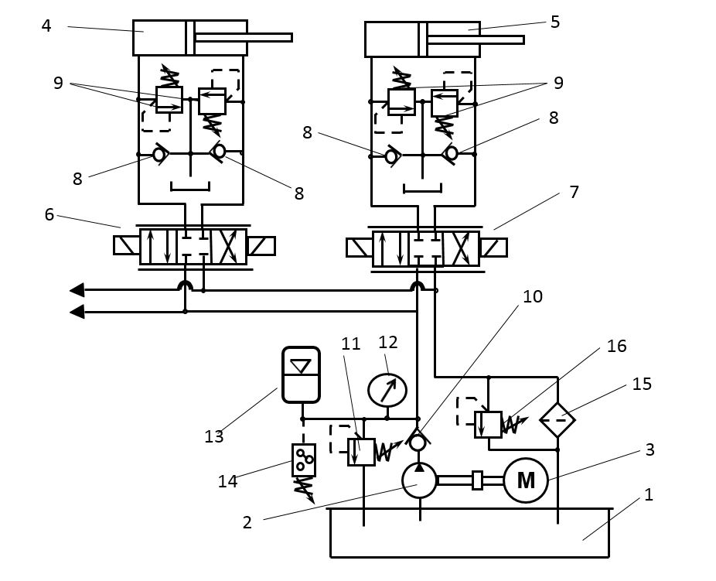

Фиг.1

ГИДРАВЛИЧЕСКОЕ УСТРОЙСТВО СОЛНЕЧНОГО ТРЕКЕРА

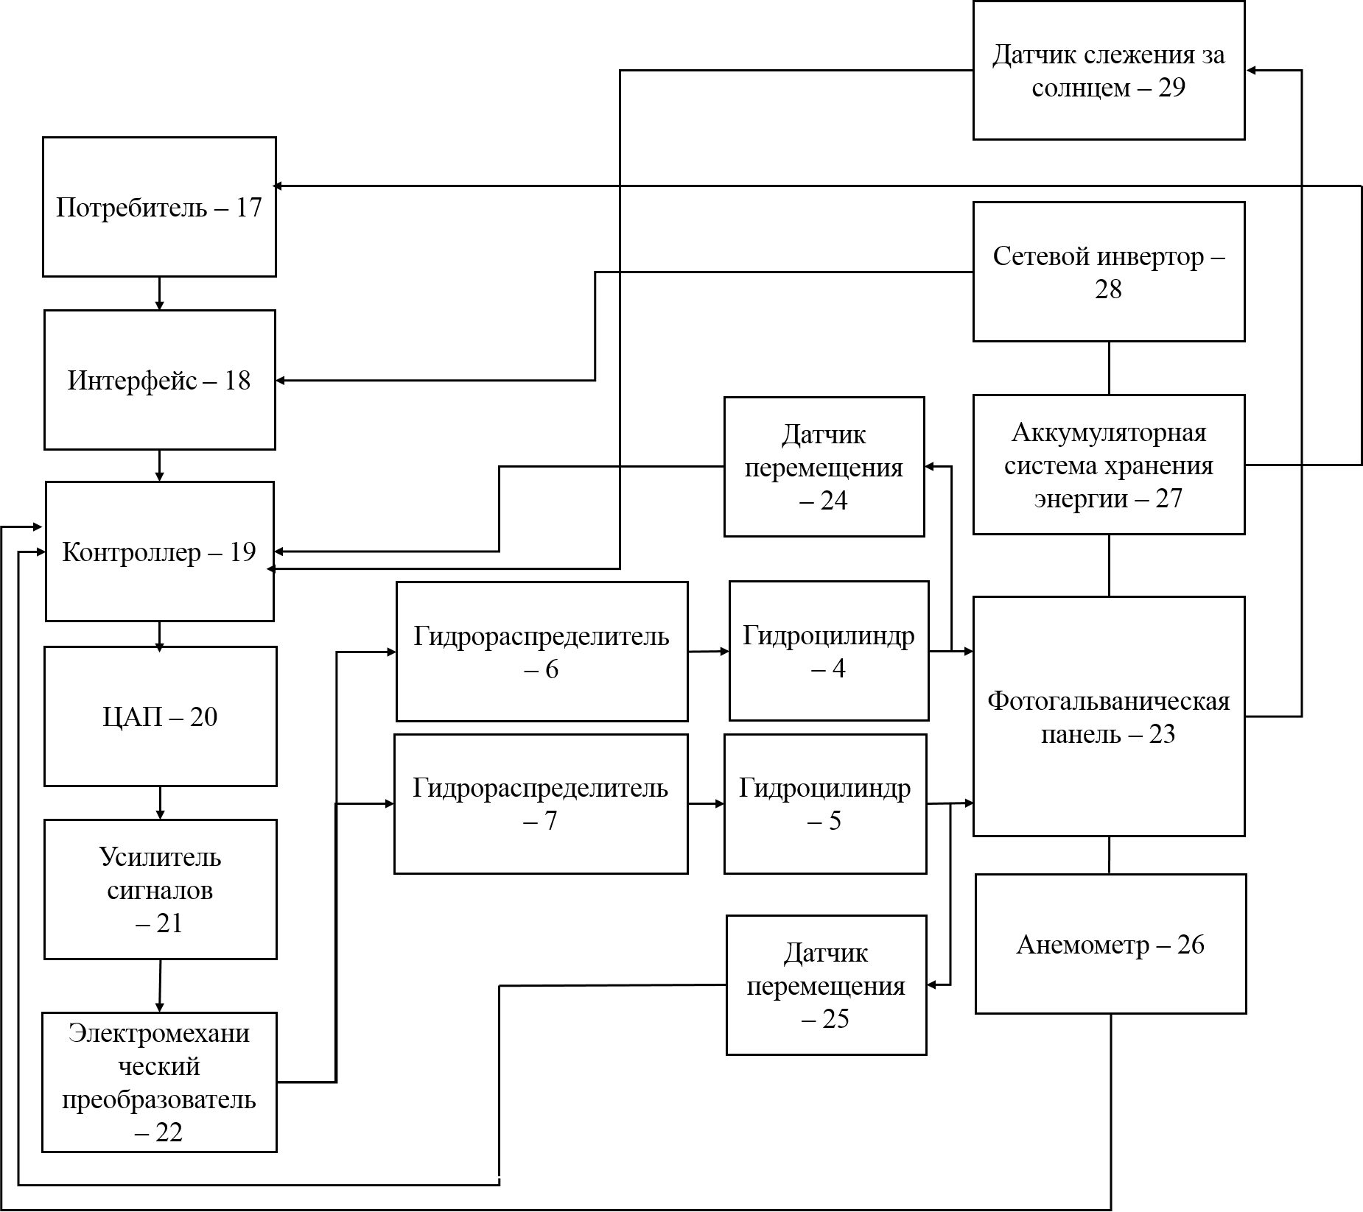

Фиг.2

РЕФЕРАТ
(19) РОССИЯ (RU)
(54) ГИДРАВЛИЧЕСКОЕ УСТРОЙСТВО СОЛНЕЧНОГО ТРЕКЕРА
(57) Изобретение относится к области солнечной энергетики, в частности к фотоэнергетическим установкам. Технический результат – повышение точности позиционирования солнечной панели. Достигается тем, что гидравлическое устройство солнечного трекера с управлением по двум координатам оснащено насосом, соединенным с электродвигателем, поршневая полость гидроцилиндров связана с напорной и сливной магистралями через многопозиционные гидрораспределители с электромагнитным управлением, механизм предотвращения смещения штока гидроцилиндров при внешних климатических воздействиях выполнен в виде блока, состоящего из обратных клапанов и предохранительных клапанов, напорная магистраль состоит из обратного клапана, предохранительного клапана, соединенного с манометром, пневмогидроаккумулятора, подключенного к реле давления, в сливной линии магистрали установлен фильтр с предохранительным клапаном, электрогидравлическим следящим приводом, состоящем из последовательно соединенных контроллера, системы цифроаналоговых преобразователей, усилителя сигнала, электромеханического преобразователя, к которому подключены два дросселирующих многопозиционных гидрораспределителя с электромагнитным управлением, связанные с соответствующими гидроцилиндрами и датчиками перемещения, расположенными на гидроцилиндрах и связанными с контроллером.
(07) Референт

